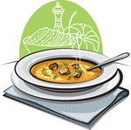
Minestre

Crema d’asparagi con panna Tazza Fr. 8.20
Porzione Fr. 12.50

Minestrone Ticinese con basilico Tazza Fr. 8.20
Porzione Fr. 12.50

Piatti di Pasta

Primo Porzione

Gnocchi di patate
con funghi, prezzemolo e burro Fr. 14.80 Fr. 22.80

Tortelli di ricotta e limone
al ragù d’asparagi Fr. 14.80 Fr. 22.80

Maccheroni *Neptun*
con verdure, gamberetti e zafferano Fr. 15.80 Fr. 24.80

Maccheroni *Diavolo*
con peperoncini, aglio e pomodori Fr. 13.80 Fr. 19.80
Maccheroni *Bellavista*
con aglio et olio d’oliva Fr. 13.80 Fr. 19.80
